青春闪耀值周路，担当共筑校园情——2418班圆满完成第六周值日工作
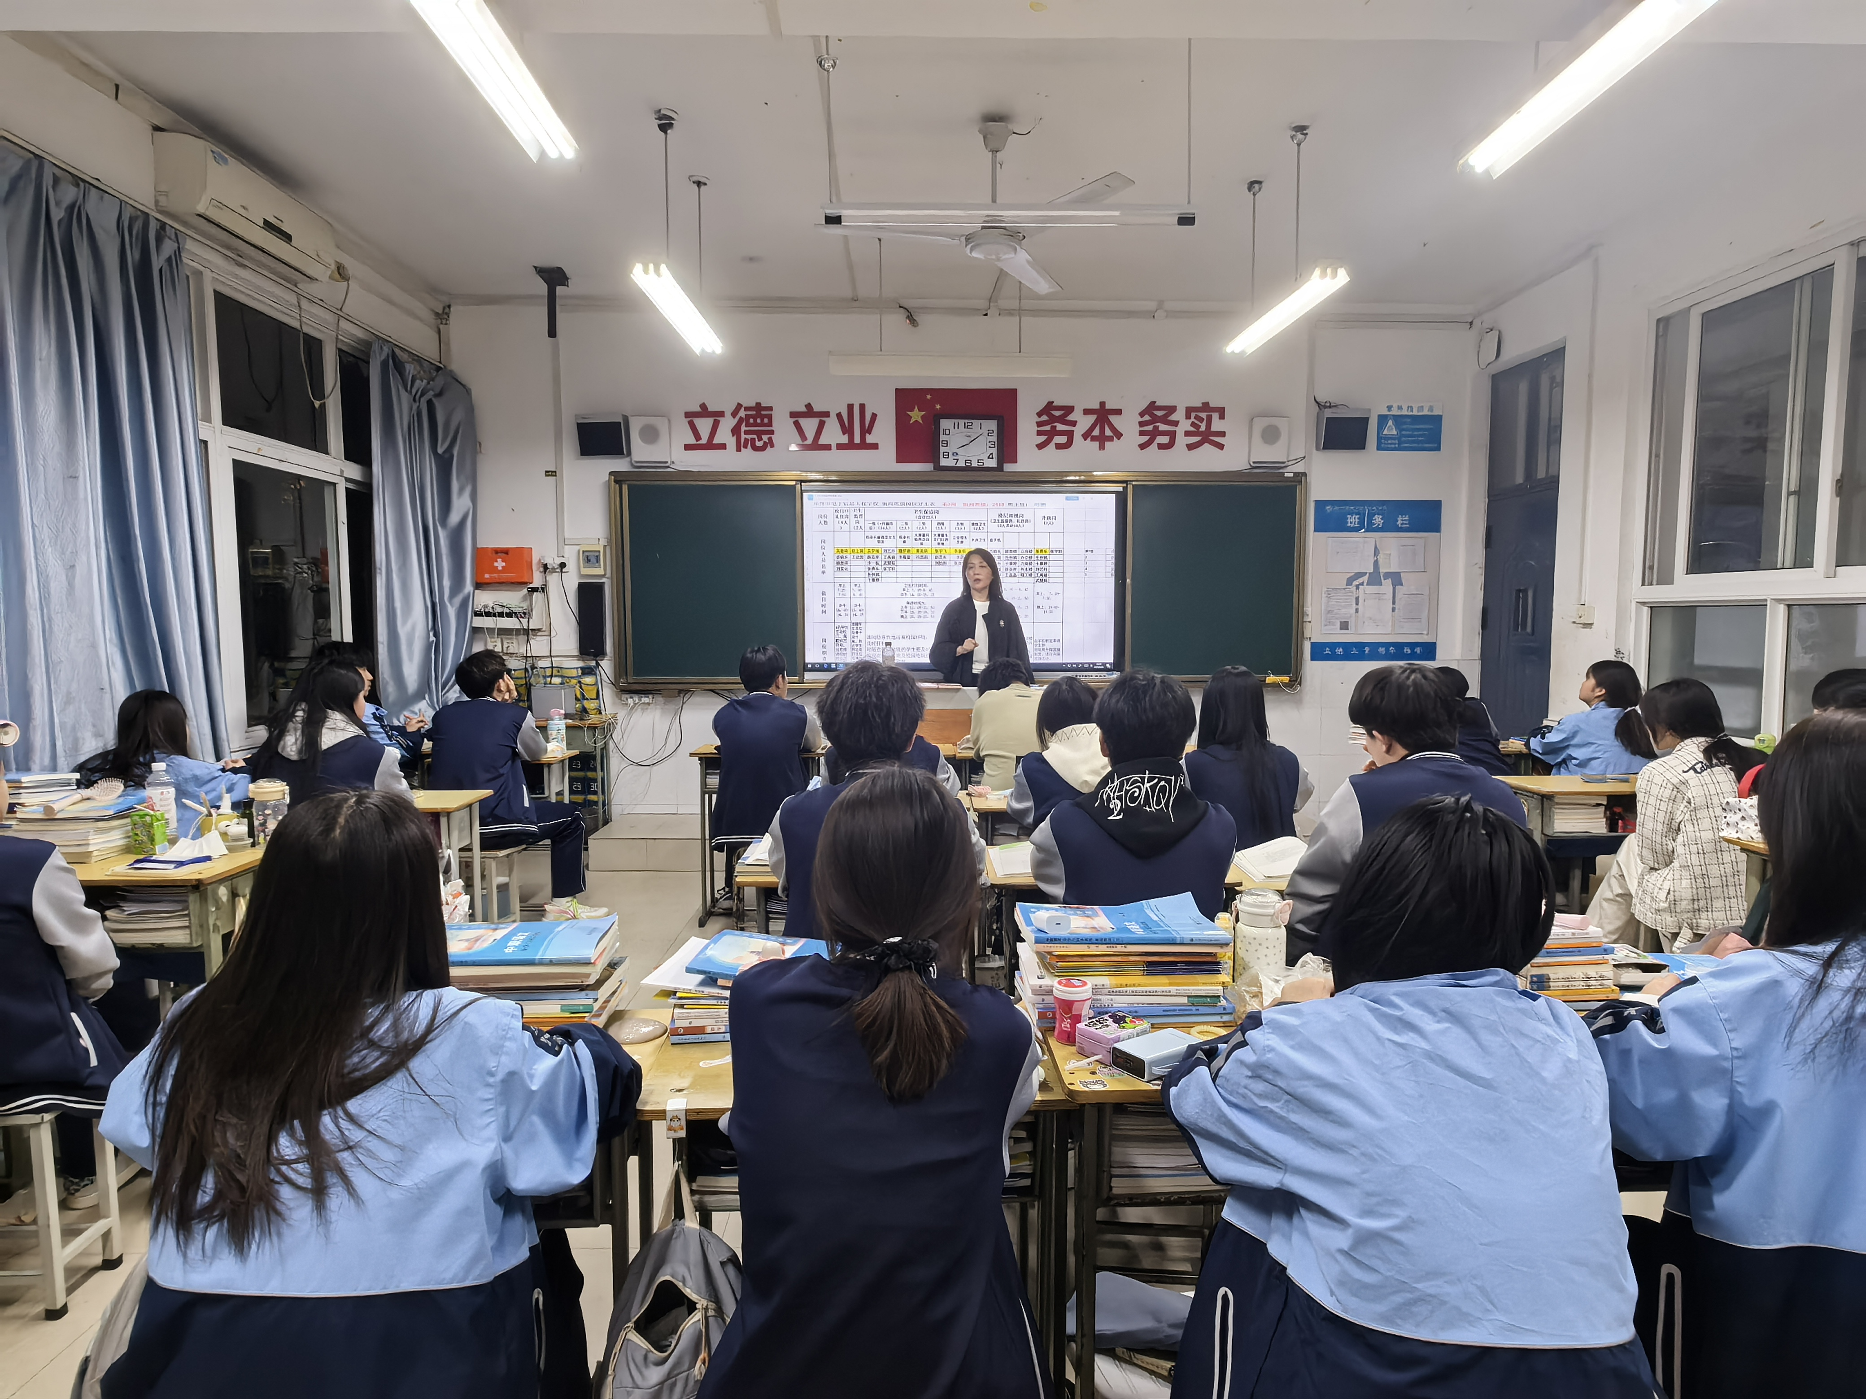
政教处进行岗前培训
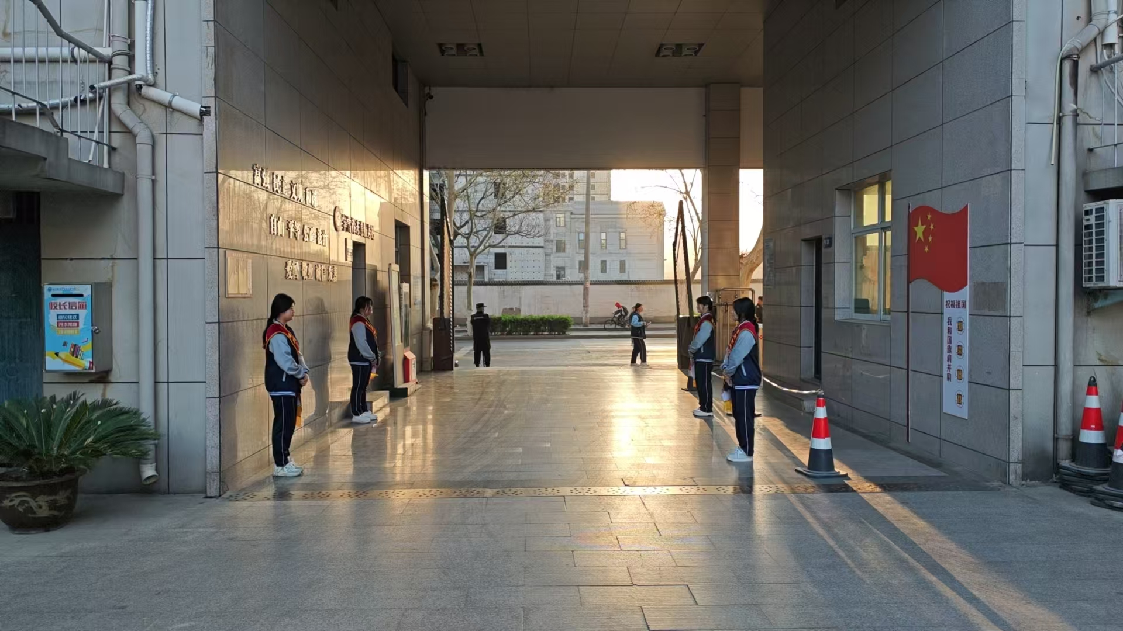
礼仪岗早早就位
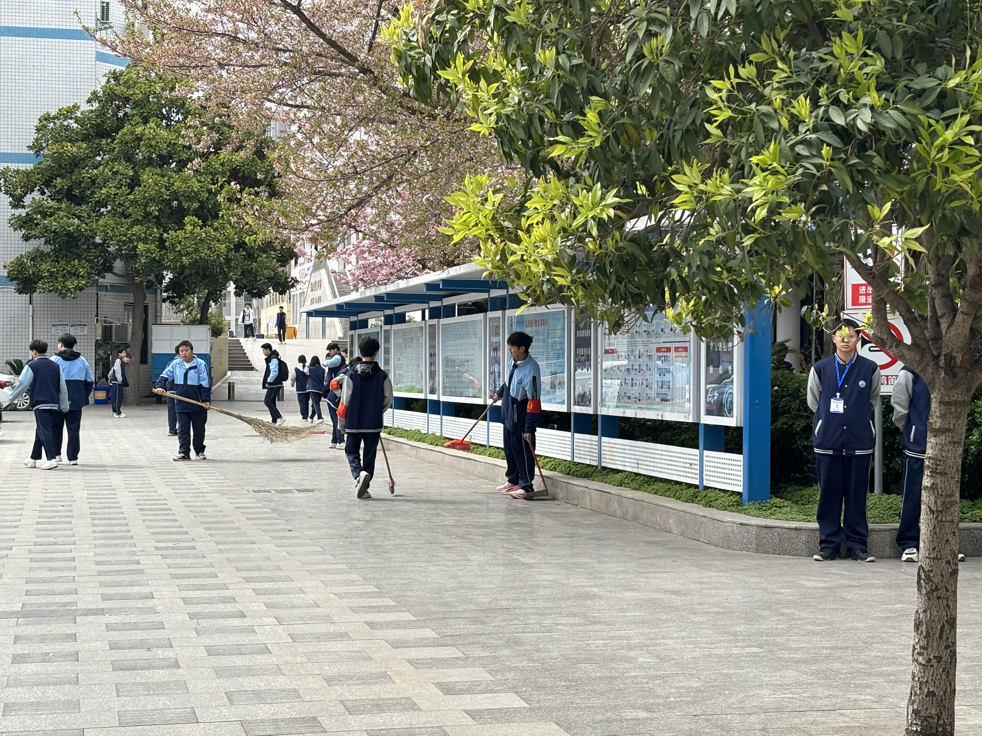
卫生保洁岗细致清扫
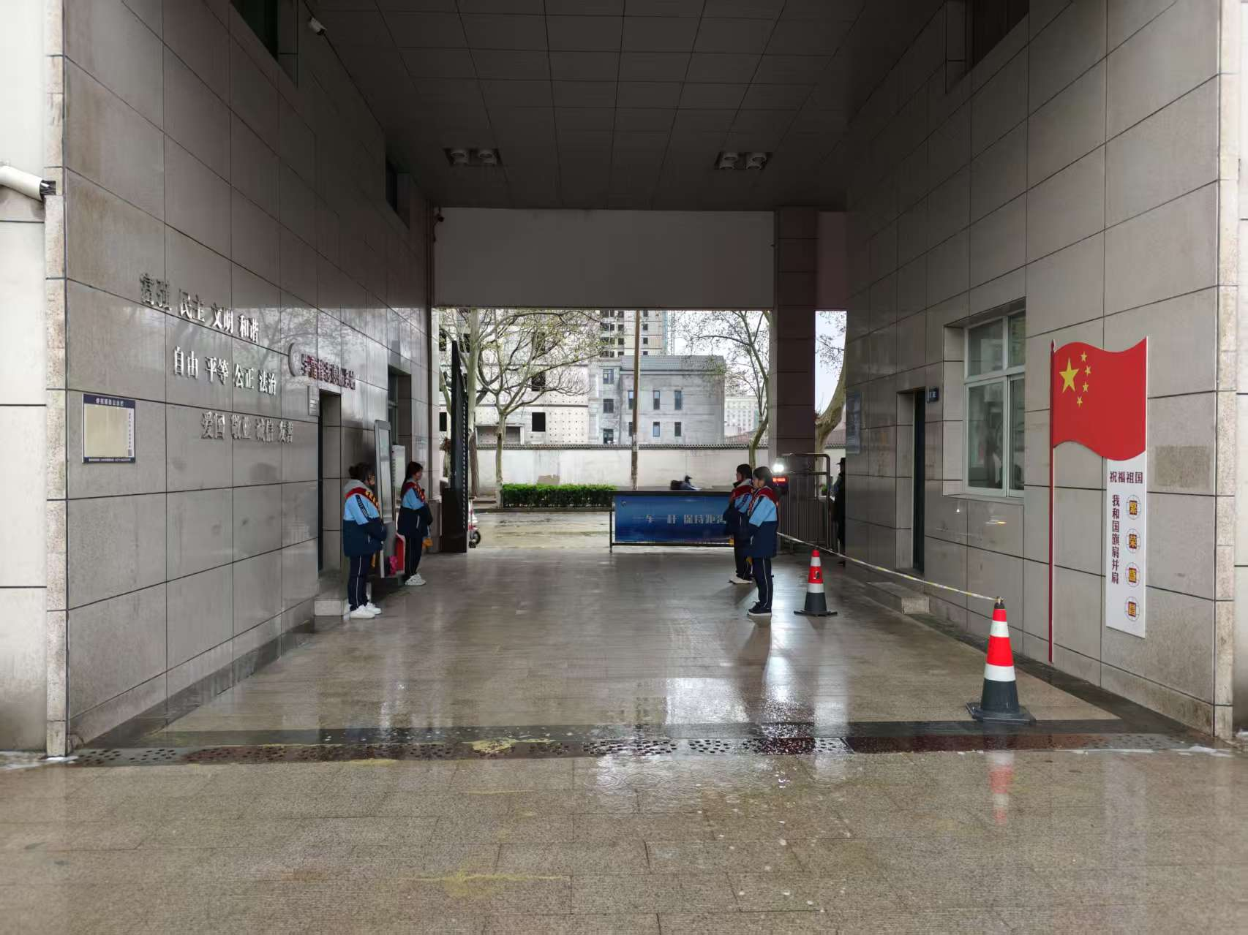
礼仪岗礼仪岗和卫生监督岗风雨兼程
2025年3月24日至28日，2418班迎来了他们为期一周的值周时光。值周伊始，2418班便以严谨之态积极筹备，班主任于动员大会上，以谆谆教诲点燃同学们心中的责任之火，政教处老师亦倾囊相授，将值周工作的分工、要求与意义娓娓道来，如春风化雨，让同学们对自身职责有了更为透彻的领悟。
值周期间，2418班的同学们仿若校园里灵动的音符，各自奏响属于自己的华美乐章。校门口礼仪岗的同学们，身姿挺拔，目光坚定，那一声声清脆的“老师好”如潺潺溪流，淌入每一位师生的心田，让校园洋溢着温暖与朝气。
卫生监督岗的同学们化身校园的“卫士”，目光如炬地穿梭于校园的每一处角落，对不文明的卫生行为耐心劝导，用执着与坚守守护着校园的整洁容颜。卫生保洁岗的同学们，更是不辞辛劳，在校园里细致清扫、默默耕耘、挥汗如雨，还不忘将班级和水房卫生打理得井井有条，他们用手中的扫帚和簸箕，绘就了校园最干净的底色。
楼层巡视岗的同学们如灵动的飞鸟，穿梭于各楼层之间，维护着楼层的卫生并巡查班级秩序；升旗岗的同学们，似挺拔的青松，在朝阳与余晖中，以标准规范的动作，让五星红旗在校园上空熠熠生辉。
然而，值周的征程并非总是风和日丽。3月27日下午，天空突然乌云密布。此时，礼仪岗和卫生监督岗的同学们没有丝毫退缩，依然坚守在岗位上，他们的身影在风雨中愈发挺拔，传递着温暖与力量，成为校园里最动人的风景。
青春因担当而厚重，校园因奉献而美好。在整个值周期间，2418班的全体同学以实际行动诠释了责任与担当，彰显了集体荣誉感和团队凝聚力。有的同学说，这次值周学会了如何更好地与他人合作，每个人的力量虽然渺小，但汇聚在一起就能发挥巨大的作用。还有同学感慨，以前总觉得校园卫生和秩序与自己关系不大，通过这次值周，才深刻意识到，维护校园环境需要我们每个人的努力，要更加珍惜大家的劳动成果。大家一致表示，值周经历不仅提升了自己的责任意识和实践能力，还增强了集体荣誉感，这段经历将成为他们校园生活中宝贵的回忆。
2418班的值周工作虽已结束，但他们将继续秉承担当精神，展现青春风采，在未来的校园生活中积极贡献力量。

